Entscheidungsbaum testen mit Testdaten
Ziel: Entscheidungsbäume mit neuen Daten testen, um zu untersuchen, wie gut sie neue Fälle klassifizieren.
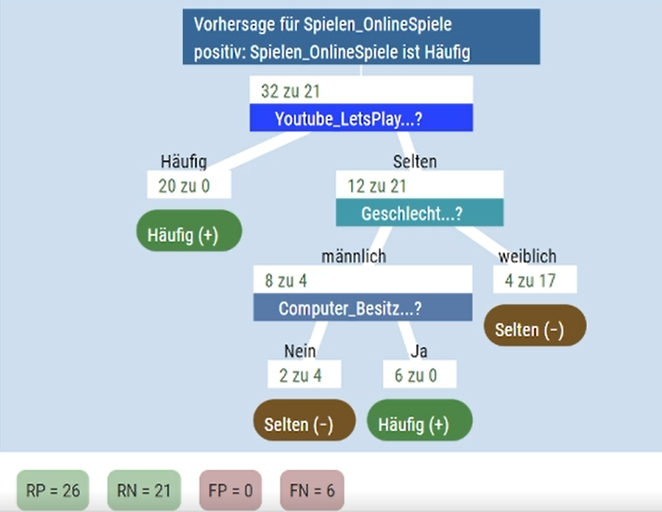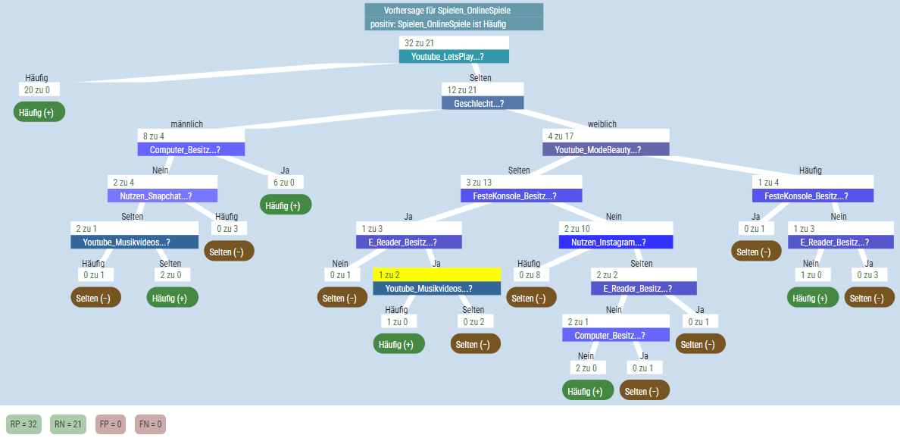

- Dokumentiere für beide Entscheidungsbäume die Trefferübersichten und Fehlklassifikationsraten für die Trainings- und Testdaten. Um die Trefferübersicht für die Testdaten zu dokumentieren, musst du die Testdaten wiederherstellen und anschließend die Trainingsdaten ablegen bzw. ausblenden.

Kleiner Baum – Link: https://tinyurl.com/BaumKlein

Trainingsdaten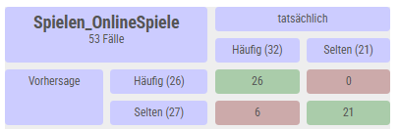 | Testdaten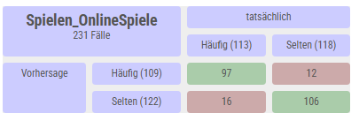
Korrekte Klassifikationen: 47  Fehlklassifikationen: 6  Fehlklassifikationsrate: 11,3 % | Korrekte Klassifikationen: 203  Fehlklassifikationen: 28  Fehlklassifikationsrate: 12,1 %
Großer Baum – Link: https://tinyurl.com/BaumGross

Trainingsdaten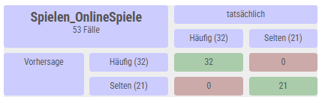 | Testdaten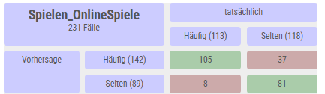
Korrekte Klassifikationen: 53  Fehlklassifikationen: 0  Fehlklassifikationsrate: 0 % | Korrekte Klassifikationen: 186  Fehlklassifikationen: 45  Fehlklassifikationsrate: 19,5 %

- Vergleicht die Ergebnisse für Trainings- und Testdaten. Was fällt euch auf?

Der große Entscheidungsbaum klassifiziert die Trainingsdaten besser als der kleine Entscheidungsbaum. Bei den Testdaten ist es jedoch umgekehrt: Hier schneidet der kleine Entscheidungsbaum besser ab. Ein Entscheidungsbaum, der die Trainingsdaten besser klassifiziert, muss also nicht auch neue Daten besser klassifizieren.

- Entsprechen die Ergebnisse euren Erwartungen?
Beispielantwort: Nein. Ich hätte erwartet, dass der Entscheidungsbaum, der bei den Trainingsdaten besser abschneidet, auch bei den Testdaten besser abschneidet.
Beispielantwort Ja. Ich hatte erwartet, dass der große Entscheidungsbaum bei den Testdaten schlechter abschneidet, weil er sehr viele Entscheidungsregeln enthält, die möglicherweise nur für die Trainingsdaten gut funktionieren.
Individuelle Antworten möglich. Entscheidend ist eine nachvollziehbare Begründung auf Grundlage der Ergebnisse.

